Конспект занятия в средней группе Тема: «Правила дорожного движения» 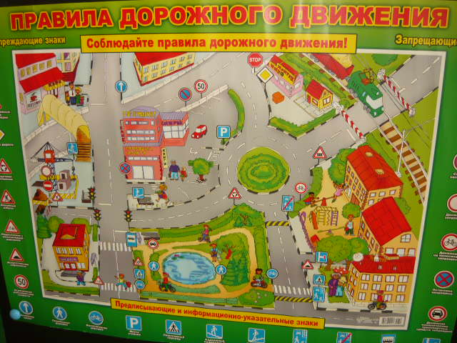 2014 год. Тема « Беседа о правилах дорожного движения». Программа содержания : закрепить знания о сигналах светофора ; познакомить с некоторыми дорожными знаками ; знакомство детей с понятием «пешеходный переход» - «зебра» ; формировать навык ориентирования по сигналам светофора ; учить создавать сюжетную композицию в лепке. Материал и оборудования: Пластилин , дорожные знаки , светофор ,пешеходный переход , макет проезжей части. 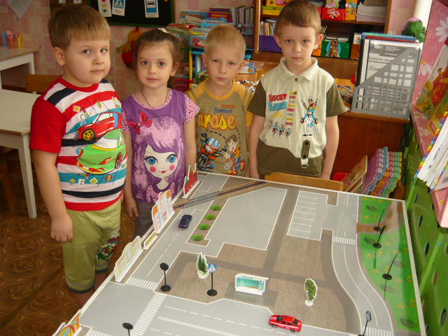
Воспитатель: Прибежала зайчиха И закричала : - Ай , ай! Мой зайчик попал под трамвай! Мой зайчик , мой мальчик попал под трамвай! Он бежал по дорожке , И ему перерезало ножки , И теперь он больной и хромой , Маленький зайка мой! - Ребята , как вы думаете, почему зайчик попал под трамвай? ( ответы детей) - Да, он нарушил правила дорожного движения – играл на трамвайных путях или перебегал рельсы перед близко ехавшим трамваем. А чтобы не случилось такой беды, нужно соблюдать всегда правила дорожного движения: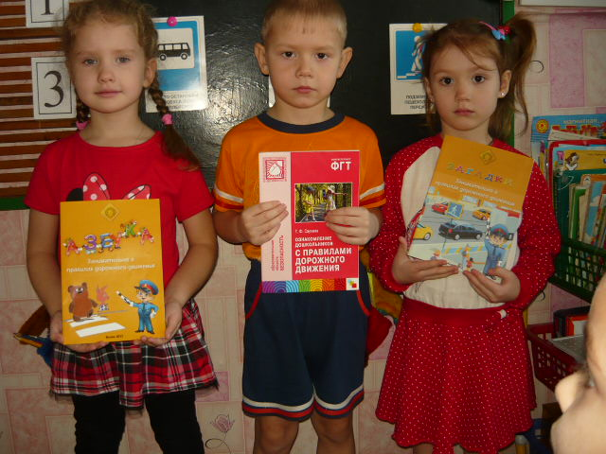 2 .Сегодня мы с вами поговорим об этом. С каждым годом машин становиться все больше. Каждый день случаются аварии на дорогах. Как вы думаете почему это происходит? ( ответы детей) Водители и пешеходы не всегда соблюдают правила дорожного движения. Загадка. Одна нога. Три глаза . ( светофор) - Что это? ( ответы детей) - Да , это светофор. -Какие цвета загораются на светофоре? ( красный, желтый , зеленый) - Что обозначает красный сигнал? ( путь для движения закрыт) - Что обозначает желтый цвет? (предупреждает: « Приготовься» ) - Что обозначает зеленый сигнал светофора? ( движение разрешено). 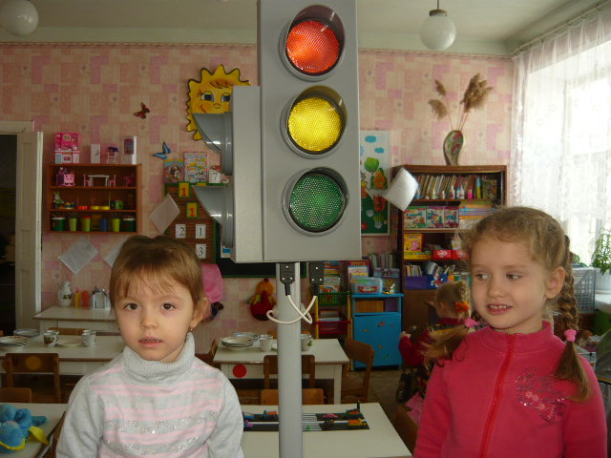
Упражнение « Выбери правильный ответ» Вопрос: -- Что должны делать пешеходы .когда горит красный свет? 1.Выбегать на мостовую. 2.Щелкать друг друга по носу. 3.Спокойно стоять на тротуаре. 3. Загадка. Полосатая лошадка Её зеброю зовут. Но не та ,что в зоопарке. По ней люди все идут. ( пешеходный переход ) - Да , это пешеходный переход. Как ещё по – другому называют эти линии? ( ответы детей) - Зебра
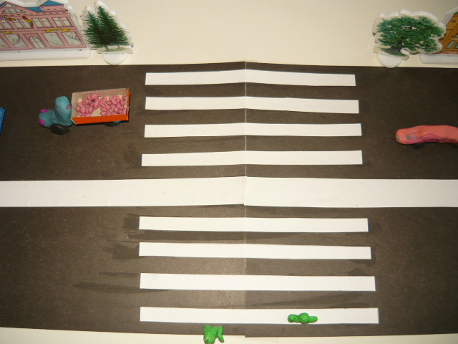
Где нужно переходить улицу? ( ответы детей) По пешеходному переходу. 4. Игра « Это я». Воспитатель читает стихи ,дети отвечают « Это я , это я , это все мои друзья» или молчат. - Кто из вас идет вперед Только там , где переход? ( Это я, это я, это все мои друзья). - Кто из вас несется скоро , Что не видят светофора? ( молчание) - Кто из вас , идя домой, Держит путь по мостовой? ( молчание ) - Знает кто, что красный свет- это значит « хода нет»? ( Это я, это я , это все мои друзья)
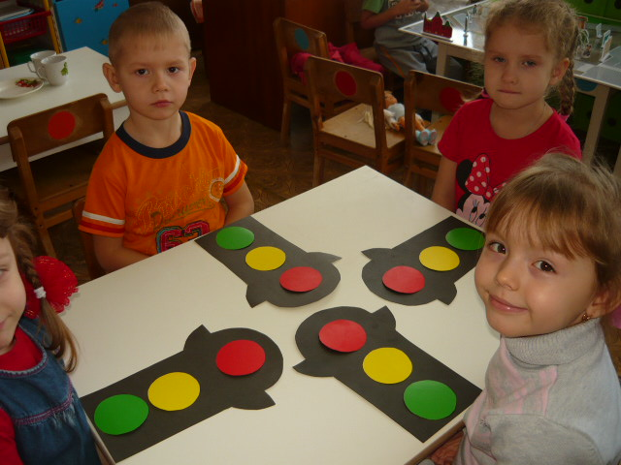
(Работа с детьми у макета) Вдоль улиц и дорог Солдатики стоят Мы свами выполняем , Что нам они велят ( ответы детей) - Да, это дорожные знаки. На улицах много разных дорожных знаков. Дорожные знаки – лучшие друзья водителей и пешеходов .Каждый знак имеет своё название. Дорожные знаки рассказывают о том ,какая дорога, как надо ехать , что разрешается и что делать нельзя.
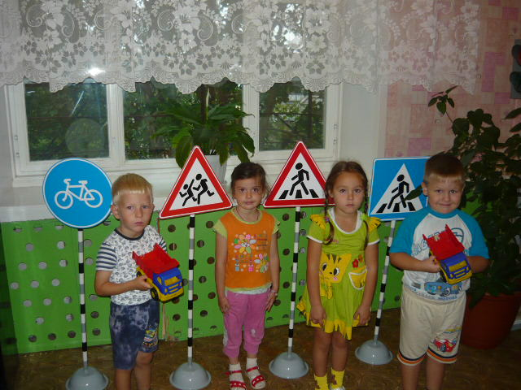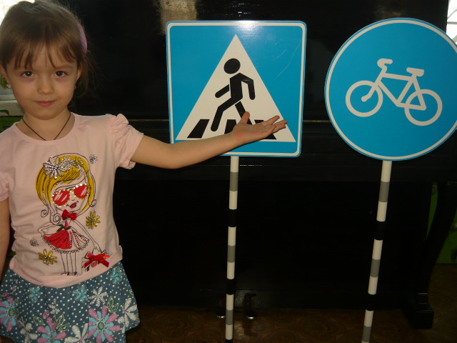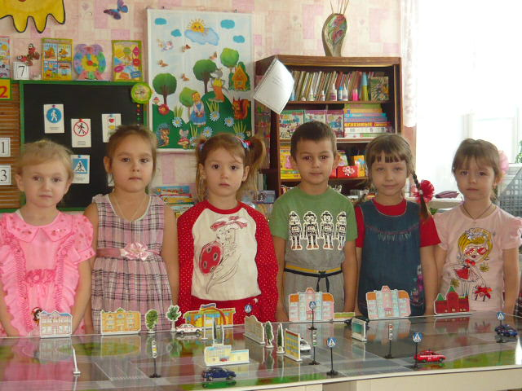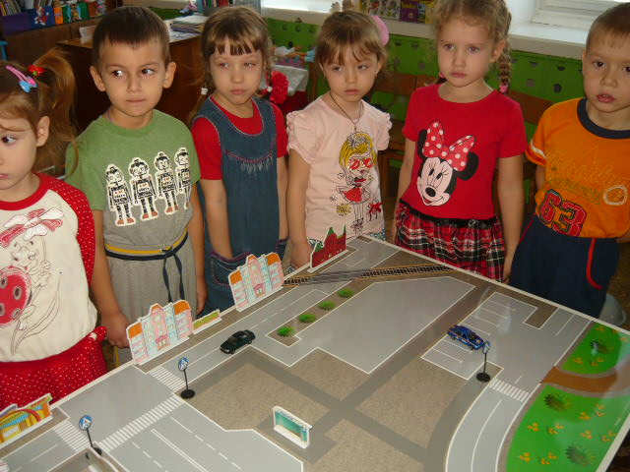

Физкульт минутка Игра « Стоп» Водящий поднимает зеленый флажок и говорит: «быстро шагай , смотри не зевай» . Идут по направлению. Водящий поднимает красный флажок и говорит : « Стоп!». (замирают на месте ). Водящий поднимает желтый флажок и говорит:« Шагай на месте!» .Шагают на месте и остаются на одном месте. Создание сюжетной композиции. « Дорога, машина, светофор». Воспитатель с детьми расставляют светофоры, машины на дороге.
